**TÍTULO EM CAIXA ALTA, FONTE TIMES NEW ROMAN, TAMANHO 14, NEGRITO, CENTRALIZADO E MÁXIMO DE 16 PALAVRAS**

*Autores e coautores em itálico, fonte Times New Roman, tamanho 11, centralizado, com apenas a primeira letra em caixa alta. Máximo de 8 autores. Identificar a instituição de origem dos autores com algarismo arábico sobrescrito logo após o sobrenome. Deixe um espaço entre sobrenome e identificação. Separar autores com ponto e vírgula.* ***Se todos os autores forem da mesma instituição, não é necessária a identificação da instituição de origem com algarismo arábico****. Exemplo:*

*Josefina Cruz de Malta 1; Benevides Oliveira Silva 1; Telésforo Matias Nóbrega 2*

*Identificação da instituição de origem em itálico,* *fonte Times New Roman, tamanho 10 e centralizado. Apresentar o nome completo da instituição, sigla (se houver), cidade onde o campus se insere seguido da abreviatura do estado. Cada identificação da instituição de origem deve estar em uma linha específica.* ***Se todos os autores forem da mesma instituição, não é necessária a identificação da instituição de origem com algarismo arábico. Neste caso, apenas escreva as informações em comum****. Exemplo:*

*¹ Instituto Federal de Educação, Ciência e Tecnologia de Minas Gerais (IFMG), São João Evangelista-MG*

*2 Universidade Federal do Minas Gerais (UFMG), Montes Claros-MG*

Insira o e-mail de cada um dos autores e a respectiva identificação Orcid. Alinhamento à direita, Tamanho 11, fonte Times New Roman, justificado, cor preta (somente para o e-mail), ausência de sublinhado (somente para o e-mail). A Orcid deve estar entre parênteses. Caso não tenha Orcid, realize o seu cadastro em <https://orcid.org/register> (requer informações apenas do nome completo e e-mail para cadastro). Cada identificação deve estar em uma linha específica. Exemplo:

josefina.malta@gmail.com (Orcid: <https://orcid.org/0000-0003-2913-6217>)

benevidessilva01@gmail.com (Orcid: <https://orcid.org/0000-0001-2913-6617>)

telesforomatias_nobrega@gmail.com (Orcid: <https://orcid.org/0000-0003-2917-6617>)

**Resumo**: O texto do seu resumo deve ser escrito logo após os dois pontos do referido item, de forma contínua. Apresentar uma breve introdução (facultativo), objetivo, metodologia (ou desenvolvimento), resultados e conclusão (ou considerações finais). O resumo deve conter de 7-12 linhas. Fonte Times New Roman, tamanho 11, justificado, espaçamento entre linhas simples. Serão aceitos trabalhos originais relacionados à Resultados de Projeto, Revisão de Literatura ou Trabalho de Disciplina, sendo **no máximo 2 trabalhos por autor remetente (resumo simples e/ou trabalho completo)**.

**Palavras-chave**: Mínimo de três palavras. Máximo de cinco palavras. Separar palavras-chave com ponto e vírgula. As palavras-chave devem apresentar somente a primeira letra em caixa alta, escritas em ordem alfabética. Não repetir palavras contidas no título. Exemplo: Acadêmico; Extensão; Pesquisa; Teoria de amostragem.

**INTRODUÇÃO**

Inserir aqui o texto, Times New Roman 11, espaçamento simples, justificado e recuo primeira linha de 0,5 cm. O TRABALHO DEVERÁ APRESENTAR DE 2 A 5 PÁGINAS. Caso o trabalho contenha mais de 05 páginas, ele será automaticamente recusado para apresentação e publicação nos anais do evento. O trabalho não poderá ultrapassar 2MB.

Sugerimos que a Introdução seja concisa, contendo de dois a quatro parágrafos, que descrevam bases da literatura científica que justifiquem o objetivo principal do trabalho.

Verifique o acabamento final. Não finalize uma página com o título de uma seção. Não inicie a página subsequente com uma linha incompleta.

Inicie cada novo parágrafo com uma margem esquerda (recuo) de 0,5 cm, e não deixe linhas em branco entre parágrafos.

ara citações entre parênteses e fora deles: utilize caixa alta, ponto e vírgula para separar dois autores e "et al." sem itálico para três ou mais autores. Exemplos:

SIRAMI (2021), SILVA; OLIVEIRA (2023), SARAIVA et al. (2024).

(SIRAMI, 2021), (SILVA; OLIVEIRA, 2023), (SARAIVA et al., 2024).

O objetivo deverá ser inserido, separadamente, no último parágrafo.

**MATERIAL E MÉTODOS**

Inserir aqui o texto, Times New Roman 11, espaçamento simples, justificado e recuo primeira linha de 0,5 cm. A metodologia deve estar bem descrita e detalhada, permitindo a replicação do estudo. **Caso julgue necessário, esta seção poderá ser alterada para “DESENVOLVIMENTO”.**

**RESULTADOS**

Inserir aqui o texto, Times New Roman 11, espaçamento simples, justificado e recuo primeira linha de 0,5 cm. **Caso julgue necessário, esta seção poderá ser mesclada com a seção DISCUSSÃO, sendo alterada para “RESULTADOS E DISCUSSÃO”**.

Você poderá inserir figuras, tabelas e/ou gráficos nesta seção da maneira que achar conveniente. Evite linhas verticais para as tabelas. Estes elementos podem ser coloridos e **devem ser previamente citados no texto.**

O título de tabelas e figuras deve ser inserido antes e após das mesmas, respectivamente. Centralizado.

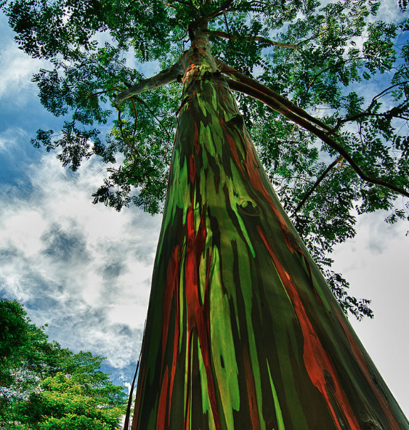

**Figura 1.** Inserir aqui título de figura.

**Tabela 1.** Inserir aqui título da tabela.

|  |  |  |  |  |  |
| --- | --- | --- | --- | --- | --- |
| Algoritmo de otimização | Coeficientes | | RQEM | $$r_{Y\hat{Y}}$$ | AIC |
| Forma | Taxa |
| NM | 14,0899 | 0,9380 | 310,4328 | 0,927330** | 8.576 |
| BFGS | 14,0916 | 0,9381 | 310,4308 | 0,927331** | 8.576 |
| RQEM = raiz quadrada do erro médio; $r_{Y\hat{Y}}$ = coeficiente de correlação de Pearson e; AIC = critério de informação de Akaike. **significativo a 1% de probabilidade pelo teste *t*. | | | | | |

**DISCUSSÃO**

Inserir aqui o texto, Times New Roman 11, espaçamento simples, justificado e recuo primeira linha de 0,5 cm. Busque referências atuais. **Caso julgue necessário, esta seção poderá ser mesclada com a seção DISCUSSÃO, sendo alterada para “RESULTADOS E DISCUSSÃO”.**

**CONCLUSÃO**

Inserir aqui o texto, Times New Roman 11, espaçamento simples, justificado e recuo primeira linha de 0,5 cm. O tempo verbal a ser usado nesta seção é o **presente do indicativo**.

**AGRADECIMENTOS**

Inserir aqui o texto, Times New Roman 11, espaçamento simples, justificado e recuo primeira linha de 0,5 cm. Trabalhos que utilizaram recursos de agências de fomento devem incluir agradecimentos.

**REFERÊNCIAS BIBLIOGRÁFICAS**

Devem ser elaboradas levando em consideração a NBR 6032/2002 da ABNT. **Não abrevie o título da obra. Não abrevie o nome da revista.** Ordene as referências em ordem alfabética. Utilize um espaço simples entre referências.

Inserir aqui o texto, Times New Roman 11, espaçamento simples, justificado, **sem recuo na primeira linha**.

Alguns exemplos:

ALMEIDA, B. R. S.; MELO, L. O.; CRUZ, G. S.; MELO, M. S.; SANTOS, M. F.; NICOLETTI, M F. RIBEIRO, R. B. S. Índices de produtividade em uma área de manejo florestal comunitário na Amazônia brasileira. **Advances in Forestry Science**, v. 8, n.1, p. 1271-1278, 2021.

CAMARGO, C.E.O. et al. Comportamento agronômico de linhagens de trigo no Estado de São Paulo. **Bragantia**, v. 60, n. 2, p. 35-44, 2001.

OLIVEIRA, W. D.; CARNEIRO, F. S.; BASSI, N. R.; OLIVEIRA, T. B.; OLIVEIRA, S. T. S.; CORDEIRO, D. F. J.; FRAZÃO, A. S.; PINHEIRO, K. A. O. Análise dos riscos e prevenções da cubagem de espécies florestais da Amazônia Oriental Brasileira. **Research, Society and Development**, v. 12, n. 3, e22812338504, 2023.

CLIMATE-DATA.ORG. Clima: São João Evangelista. Disponível em: <https://pt.climate-data.org/america-do-sul/brasil/rondonia/porto-velho-3120/>. Acesso em: 01 ago. 2024.

SERVIÇO FLORESTAL BRASILEIRO - SFB. Sistema nacional de informações florestais. Disponível em: <https://snif.florestal.gov.br/pt-br/inventario-florestal-nacional-ifn>. Acesso em 1 ago. 2024.

R CORE TEAM. **R**: A language and environment for statistical computing. Vienna: R Foundation for Statistical Computing. 2024.

OLIVEIRA, H. **Estudo da matéria orgânica e do zinco em solos sob plantas cítricas sadias e apresentando sintomas de declínio**. 1991. 77f. Dissertação (Mestrado em Agronomia) – Faculdade de Ciências Agrárias e Veterinárias, Universidade Estadual Paulista, Jaboticabal, 1991.

SOUZA, A. L.; SOARES, C. P. B. **Florestas nativas**: estrutura, dinâmica e manejo. Viçosa: UFV, 2013. 322 p.

STEEL, R. G.D. ; TORRIE, J. H. **Principles and procedures of statistics**: a biometrical approach. 2. ed. New York: McGraw-Hill, 1980. 631p.